Министерство науки и высшего образования Российской Федерации

Федеральное государственное бюджетное образовательное учреждение

высшего образования

«Владимирский государственный университет

имени Александра Григорьевича и Николая Григорьевича Столетовых»
(ВлГУ)

Кафедра информационных систем и программной инженерии

Лабораторная работа №1
по дисциплине "Основы алгоритмизации и
программирования"
Тема: Рекурсия

Выполнил:
студент гр. ЗИСТуд-124
И.А. Возисов

Приняла:
О.Н. Шамышева

Владимир, 2025 г.

ЦЕЛЬ РАБОТЫ
Научиться составлять рекурсивные программы.

Задание 1
Рекурсивный алгоритм вычисления N-го числа Фибоначчи.

Выполнение работы:
namespace Lab_1_1
{
internal class Program
{
static void Main(string[] args)
{
try
{
Console.WriteLine("Числа Фибоначчи");
Console.WriteLine("Введите n:");
int n=Convert.ToInt32(Console.ReadLine());
Console.WriteLine("Ряд чисел Фибоначчи:");
for (int i = 0; i < n; i++)
{
Console.WriteLine(Fibon(i));
}

}
catch
{
Console.WriteLine("Введите корректное число");
}
}

public static int Fibon(int n)
{
if (n < 2)
return n;
else
return Fibon(n - 1) + Fibon(n - 2);
}

}
}

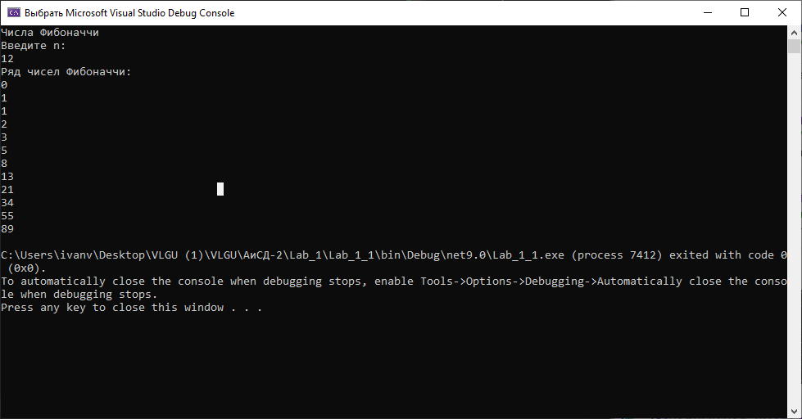

Задание 2
Вычислите, используя рекурсию (в выражении присутствуют n радикалов):
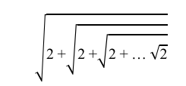

ВЫПОЛНЕНИЕ РАБОТЫ

namespace Lab_1_2
{
internal class Program
{
static void Main(string[] args)
{
try
{
Console.WriteLine("Введите целое число n");
int n = Convert.ToInt32(Console.ReadLine());

double s = 0;

for (int i = 1; i <= n; i++)
{
s = Math.Sqrt(2 + s);
}

Console.WriteLine(s);

Console.ReadKey();
}
catch
{
Console.WriteLine("Введите корректное число");
}
}
}
}

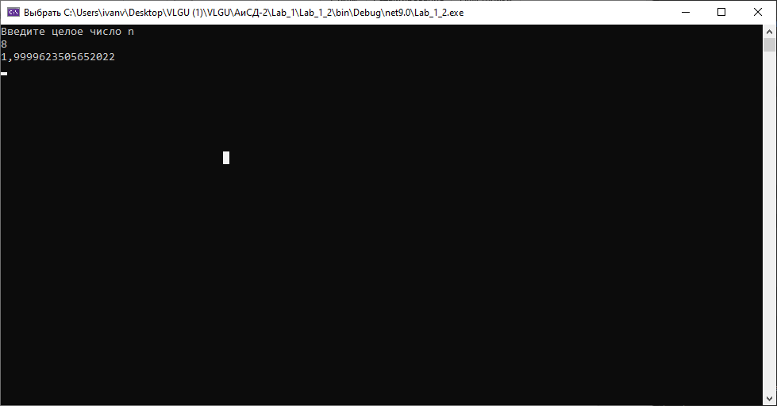

ВЫВОДЫ
Я научился составлять рекурсивные программы.

